ИССЛЕДОВАНИЕ СКОРОСТИ ТЕПЛООТДАЧИ СОЛЕВОЙ ГРЕЛКИ
Шевченко К.А.
МАОУ Лицей №38, Нижний Новгород, Россия
ksu632930@gmail.com

В современном мире требуется огромное количество электроэнергии в различных сферах жизни человека, достаточно большое количество этой энергии идет на вырабатывание тепла. Производство электричества вредит экологии нашей планеты, а значит нужно потреблять меньшее количество электроэнергии и находить альтернативные способы получения тепла. Интересно было бы рассмотреть эти альтернативные способы. В этом вижу актуальность работы. В качестве такого источника рассматриваю – солевую грелку.
Солевые грелки – многоразовые химические грелки, в основу работы которых положена экзотермическая реакция кристаллизации перенасыщенного раствора ацетата натрия. Эффективность их работы зависит от скорости теплоотдачи, поэтому именно её исследование стало целью, для достижения которой были поставлены задачи.
Практическая и научая значимость работы заключаются в способности использования законов естественно-научных дисциплин в практической деятельности. Результаты исследований могут быть использованы в различных отраслях промышленности.
Характерной особенностью химических реакций является то, что они всегда сопровождаются поглощением или выделением энергии.
В солевых грелках используется перенасыщенный раствор ацетата натрия, называемый тригидратом ацетата натрия (C). Он очень доступный по способу получения и недорогой, его можно изготовить дома, что мы и сделали, воспользовавшись пищевой содой и 70 % уксусной кислотой.
Рассчитали плотность перенасыщенного раствора ацетата натрия по формуле, она равна 1381,8.
Тригидрат ацетата натрия при выводе из состояния равновесия кристаллизуется. Кристаллизация - это процесс выделения твёрдой фазы в виде кристаллов из растворов или расплавов. При помощи школьного микроскопа получили картину кристаллов перенасыщенного раствора.
Процесс кристаллизации тригидрата ацетата натрия был снят на видео, чтобы впоследствии рассчитать его скорость. В реальных условиях она непостоянна, поэтому нагляднее представить данную физическую величину и её изменение в виде графиков, что и было сделано в работе. Видео было разбито на кадры, которые были загружены в программу Paint и увеличены до появления пикселей, после чего было посчитано количество пикселей в 1 мм и рассчитан рост кристаллов в пикселях. Затем пиксели были переведены в миллиметры. Так как участки времени, за которое кристаллизуется 1 мм перенасыщенного раствора, очень малы, то на этих участках движение можно считать равномерным, а скорость кристаллизации можно рассчитать по формуле: , где t - время, за которое кристаллизуется S=1 мм тригидрата ацетата натрия.
В ходе кристаллизации перенасыщенного раствора ацетата натрия выделяется тепло. Для расчёта количества теплоты переместим вещество в три пакета одинаковых размеров, изготовленных из разных материалов (пакет из пищевой фольги; пакет из упаковки, содержащей капсулы воздуха; zip-пакет). Процесс теплоотдачи измерим при помощи тепловизора. По закону Гесса: . Система получает тепло от экзотермической реакции и отдаёт часть в окружающую среду. Тогда
.
В данной формуле – удельная теплоёмкость материалов пакета, – масса грелки, – изменение температуры грелки, – коэффициент теплоотдачи вещества, – разность температуры грелки и окружающей среды, – время, в течение которого рассматривается реакция.
Для определения удельной теплоёмкости материалов, из которых изготовлены пакеты, мы воспользовались калориметром и горячей водой.
Так как потери при использовании такой установки минимальны, то воспользуемся уравнением теплового баланса:

Тогда 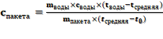
Для расчёта коэффициента теплоотдачи вещества воспользуемся следующей формулой:
В данной формуле – коэффициент теплоотдачи вещества, c – удельная теплоёмкость тригидрата ацетата натрия (было взято из справочных материалов). По результатам расчётов k = 0,37.
Все полученные данные были подставлены в формулу:
По результатам вычислений за равный промежуток времени наибольшее количество теплоты было выделено грелкой, оболочкой которой являлся zip-пакет, а наименьшее – грелкой, оболочкой которой является упаковка, содержащая капсулы воздуха.
Скорость теплоотдачи – это быстрота изменения количества теплоты. Так как скорость теплоотдачи при экзотермической реакции изменяется, то нагляднее представить данную физическую величину в виде графика зависимости Q (t). При протекании реакции отслеживалось изменение температуры грелки по времени, что и позволило построить этот график.
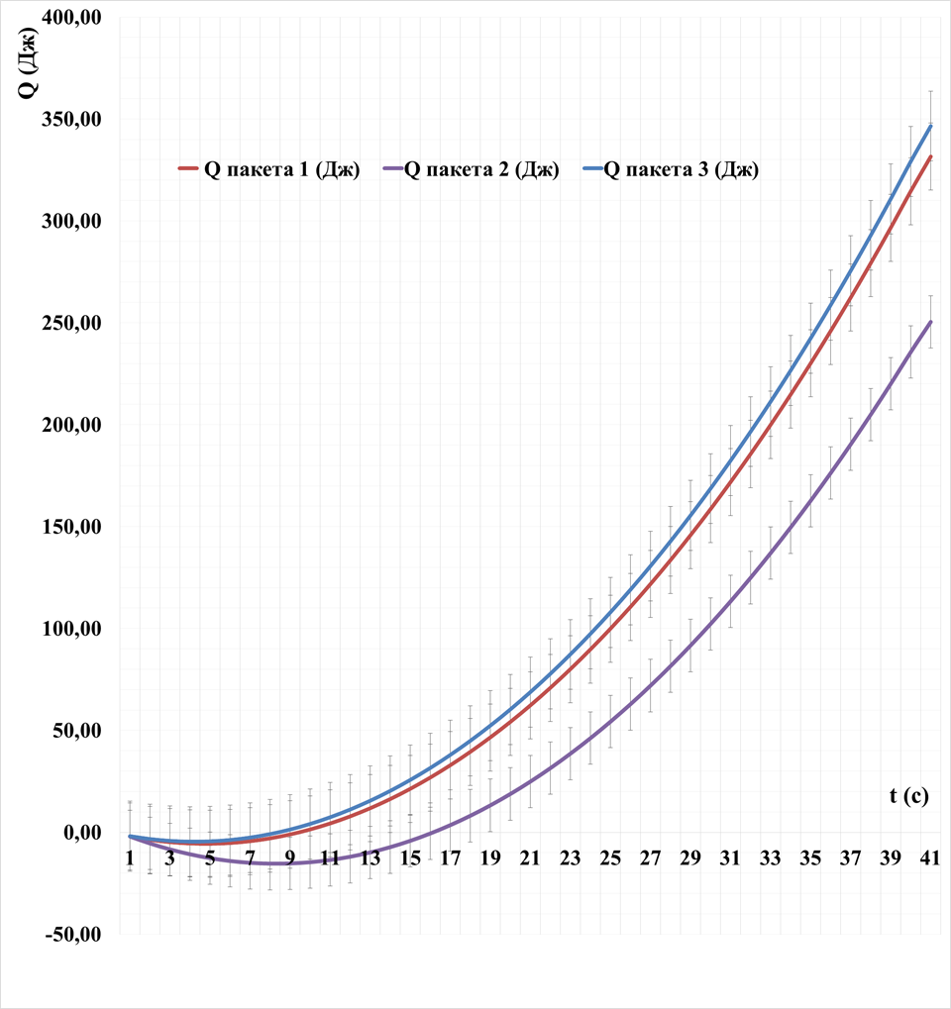
Если посмотреть на графики зависимости количества теплоты трёх пакетов от времени, можно увидеть, что первоначально они убывают и только потом возрастают. Это обусловлено тем, что при переходе из жидкого состояния в кристаллическое энергия сначала поглощается на разрушение химических связей и лишь после этого выделяется.
В работе также был произведён расчёт энергии Гиббса, выделяющейся при экзотермической реакции кристаллизации перенасыщенного раствора ацетата натрия, по формуле , она равна -607,04 .
Так как при расчёте количества теплоты, выделяющей при кристаллизации, было использовано три материала в качестве оболочки, то необходимо отметить, какими свойствами должен обладать наилучший материал для его использования в солевых грелках. Для наибольшей эффективности и большего срока службы солевых грелок в качестве оболочки должен использоваться материал, который обладает маломеняющейся теплопроводностью. В природе таких материалов не существует, а в его создании заинтересованы специалисты в области микро- и наноэлектроники.
После проведения исследований были предложены варианты использования солевых грелок:
- Использование солевых грелок в контейнерах с подогревом;
- Использование солевых грелок для аэрации водоёмов.
Также предлагаем использование тригидрата ацетата натрия в силу уникальности его теплофизических свойств в качестве теплоаккумулирующего материала (ТАМ) на основе фазового перехода жидкость - твердое тело.
В заключении работы были сделаны выводы:
- Изготовили вещество, обладающее экзотермическими свойствами (ацетат натрия).
- Изучили причины выделения тепла при экзотермических реакциях.
- Рассчитали плотность перенасыщенного раствора ацетата натрия.
- Получили картину кристаллов ацетата натрия, образовавшихся в ходе экзотермической реакции и изучили теорию кристаллизации веществ.
- Рассчитали скорость кристаллизации раствора.
- Рассчитали удельную теплоёмкость материалов, взятых в качестве оболочки солевой грелки.
- Рассчитали коэффициент теплоотдачи тригидрата ацетата натрия.
- Рассчитали количество теплоты, выделяющейся при экзотермической реакции.
- Рассчитали энергию Гиббса, выделяющуюся при экзотермической реакции.
- Определили свойства лучшей оболочки.
- Предложили варианты использования.
В результате работы была достигнута цель работы, то есть было проведено исследование скорости теплоотдачи солевой сделки.

Используемая литература.
- Б.П. Никольский. Физическая химия. Теоретическое и практическое руководство. 1987.
- А.Г. Стромберг, Д.П. Семченко. Физическая химия. 5-е изд. 2003. 527 с.

